Приложение
Отчет о работе по профилактике коррупции, проведенной
за 2024 год в Лениногорском муниципальном районе Республики Татарстан

Организационные меры, принятые помощником за отчетный период по противодействию коррупции, в том числе:
Количество и основное содержание подготовленных докладных и (или) служебных записок, справок, иных материалов и документов по вопросам выработки и реализации политики в области противодействия коррупции;
Помощник Главы за отчетный период осуществлял свою деятельность согласно плану работы на 2024 год, утвержденному 18.01.2024г. Главой муниципального образования «Лениногорский муниципальный район», руководствуясь законами Российской Федерации, Республики Татарстан и иными нормативными правовыми актами, направленными на противодействие коррупции. Координация деятельности органов местного самоуправления в области противодействия коррупции, взаимодействие с населением, институтом гражданского общества, средствами массовой информации и другие меры, принятые по противодействию коррупции, в муниципальном районе осуществлялись в соответствии с Государственной Программой Республики Татарстан «Реализация антикоррупционной политики Республики Татарстан на 2015-2025 годы», утвержденной постановлением Кабинета Министров Республики Татарстан от 19.07.2014 года №512 и муниципальной Программой «Реализация антикоррупционной политики в Лениногорском муниципальном районе Республики Татарстан на 2015-2025 годы».
По реализации политики в области противодействия коррупции помощником главы в 2024 году подготовлены следующие документы:
2 отчета в Комитет по социально-экономическому мониторингу Республики Татарстан «Мониторинг эффективности органов местного самоуправления Лениногорского муниципального района по реализации антикоррупционных мер»;
Ежеквартальные отчёты в Министерство юстиции Республики Татарстан об исполнении мероприятий государственной программы «Реализация антикоррупционной политики Республики Татарстан на 2015-2024 годы» в Лениногорском муниципальном районе;
Отчёт в аппарат Раиса Республики Татарстан о ходе реализации мер по противодействию коррупции в Лениногорском муниципальном районе;
Ежеквартальные отчёты в Ассоциацию «Совет муниципальных образований Республики Татарстан» о проводимых органами государственного контроля (надзора) проверках в отношении органов местного самоуправления.

Обеспечение работы комиссии муниципального района (городского округа) по координации работы по противодействию коррупции в качестве ее секретаря (количество подготовленных справочных материалов, выступлений, протоколов заседаний);
Организационные работы комиссии при Главе Лениногорского муниципального района по противодействию коррупции: подготовка аналитических материалов, контроль за ходом подготовки выступлений, ведение протоколов заседаний комиссии, оформление протоколов заседаний и размещение итогов работы комиссии на официальном сайте муниципального района и на страницах СМИ и контроль за исполнением ответственными лицами решений комиссии возложено на помощника Главы по противодействию коррупции.
За отчетный период по обеспечению работы комиссии по координации работы по противодействию коррупции в качестве ее секретаря помощником Главы подготовлены 4 протокола.

Количество и основное содержание вопросов, вынесенных по инициативе помощника на рассмотрение комиссии по координации работы по противодействию коррупции;
Вопросы для рассмотрения на заседаниях комиссии по координации работы по противодействию коррупции готовятся и вносятся помощником главы, согласовываются, корректируются и утверждаются главой муниципального района.
За отчетный период проведено 4 заседания комиссии и рассмотрены следующие вопросы:
- Итоги антикоррупционного мониторинга в 2023 году.
- О ходе реализации мероприятий муниципальной программы «Реализация антикоррупционной политики в Лениногорском муниципальном районе на 2015-2025 годы» за 2023г.
- Об антикоррупционной деятельности в сфере образования, также в части соблюдения норм, регулирующих вопросы предотвращения и урегулирования конфликта интересов.
- Об организации работы по проведению антикоррупционной экспертизы муниципальных нормативно-правовых актов и их проектов.
- О плане работы комиссии по противодействию коррупции в Лениногорском муниципальном районе на 2024 год.
- Об исполнении законодательства о муниципальной службе в части своевременности и достоверности представления сведений о доходах, расходах, об имуществе и обязательствах имущественного характера, представленных муниципальными служащими и лицами, замещающими муниципальные должности за 2023 год.
- Об антикоррупционной деятельности в сфере спорта, также в части соблюдения норм, регулирующих вопросы предотвращения и урегулирования конфликта интересов.
- Об организации антикоррупционной деятельности в сфере культуры, а также в части соблюдения норм, регулирующих вопросы предотвращения и урегулирования конфликта интересов.
- Об освещении в СМИ Лениногорского района антикоррупционной политики и профилактики коррупции.
- О профилактике коррупции в Лениногорском муниципальном районе.
- О результатах анонимного анкетирования в целях предупреждения коррупции.
- О реализации антикоррупционной политики в Лениногорском муниципальном районе на 2015-2024 годы.
- Организация работы по противодействию коррупции в ГАПОУ «Лениногорский политехнический колледж»
- Реализация антикоррупционной программы в ГАПОУ «Лениногорский нефтяной техникум»
- Деятельность ГАУЗ «Лениногорская ЦРБ» по предупреждению и пресечению коррупции по итогам 2024 года

Количество и перечень управленческих решений, принятых и реализованных в органах местного самоуправления, из них: по результатам рассмотрения на заседаниях комиссии по противодействию коррупции (например, какие изменения внесены в нормативные акты, определяющие порядок оказания муниципальных услуг или осуществления муниципальных функций); меры, принятые для обеспечения соблюдения законности при муниципальных закупках, для возврата средств по муниципальным контрактам, для возврата муниципального имущества, для расторжения договоров аренды(в случаях установления нарушений закона); количество и перечень должностных лиц, наказанных за нарушения антикоррупционного законодательства или законодательства о муниципальной службе и т.д.).
По результатам рассмотрения вопросов на 4 заседаниях Комиссии по координации работы по противодействию коррупции в Лениногорском муниципальном районе были приняты следующие управленческие решения:
- Проведен ежеквартальный анализ жалоб и обращений граждан на предмет наличия в них информации о фактах коррупции, так же путем сообщения через телефон доверия и ящиков для обращений.
- Обеспечено представление сведений представителю нанимателя муниципальными служащими, руководителями муниципальных учреждений, о своих доходах, расходах, об имуществе и обязательствах имущественного характера, а также супруг(а) и несовершеннолетних детей за отчетный год и размещение указанных сведений в установленные законодательством сроки на официальном сайте в сети Интернет.
- Организовано представление сведений Раису Республики Татарстан лицами, замещающими муниципальные должности, а также должности руководителя исполнительного комитета (по контракту) о своих доходах, расходах, об имуществе и обязательствах имущественного характера, а также супруг(а) и несовершеннолетних детей за отчетный год и размещение указанных сведений в установленные законодательством сроки на официальном сайте в сети Интернет.
Профилактикой и противодействием коррупционных проявлений в органах местного самоуправления является ежеквартальное проведение мониторинга размещённых заказов на поставку товаров, выполнение работ и оказание услуг для муниципальных нужд, проводимые в соответствии с Федеральным законодательством.
В целом работа строится в соответствии с Федеральным законом ФЗ-44 от 05.04.2013 «О контрактной системе в сфере закупок товаров, работ, услуг для обеспечения государственных и муниципальных нужд», который регулирует отношения, связанные с размещением заказов на поставки товаров, выполнение работ, оказание услуг для государственных, муниципальных нужд, нужд бюджетных учреждений, в том числе устанавливает единый порядок размещения заказов, в целях обеспечения единства экономического пространства на территории Российской Федерации при размещении заказов, эффективного использования средств бюджетов и внебюджетных источников финансирования, расширения возможностей для участия физических и юридических лиц в размещении заказов и стимулирования такого участия, развития добросовестной конкуренции, совершенствования деятельности органов государственной власти и органов местного самоуправления в сфере размещения заказов, обеспечения гласности и прозрачности размещения заказов, предотвращения коррупции и других злоупотреблений в сфере размещения заказов.
Постановлением руководителя Исполнительного комитета Лениногорского муниципального района РТ №89 от 19 марта 2014 года утверждено Положение о Единой комиссии по осуществлению закупок товаров, работ, услуг муниципального образования «Лениногорский муниципальный район» Республики Татарстан, утверждён ее состав. Уполномоченным органом на определение поставщиков (подрядчиков, исполнителей) для муниципальных органов, муниципальных казенных и бюджетных учреждений муниципального района определён Исполнительный комитет муниципального образования «Лениногорский муниципальный район».
В 2024 году от Лениногорской городской прокуратурой было внесено представление №02-08-02-2024/Прдп427-24-20920049 от 03.09.2024 г «О результатах проверки исполнения законодательства о противодействии коррупции». Представление было направлено в Администрацию Раиса Республики Татарстан в орган Республики Татарстан по профилактике коррупционных и иных правонарушений для проведения проверки.
Управлением Раиса Республики Татарстан по вопросам антикоррупционной политики рекомендовано рассмотреть вопрос о применении к главам сельских поселений Лениногорского муниципального района меры юридической ответственности за представление неполных и недостоверных сведений о доходах, расходах, об имуществе и обязательствах имущественного характера на заседании Совета Лениногорского муниципального района Республики Татарстан.
27 декабря 2024 года Совет Лениногорского муниципального района Республики Татарстан в отношении главы Зай-Каратайского сельского поселения принял меру юридической ответственности в виде предупреждения.
Аналогичная мера юридической ответственности применена в отношении глав сельских поселений Кармалкинского сельского поселения, Новочершилинского сельского поселения Лениногорского муниципального района.

Количество и перечень принятых в ОМСУ по инициативе помощника нормативных правовых актов, других документов, направленных на сокращение коррупциогенных факторов.
Во исполнение федеральных, республиканских законодательств и на основе обобщения практики применения действующих норм, усовершенствования правовой регламентации деятельности органов местного самоуправления муниципального района, за отчетный период в Лениногорском муниципальном районе приняты 10 муниципальных НПА, 6 постановлений Главы муниципального района, 3 постановления Руководителя Исполнительного комитета муниципального района, 1 постановление Исполнительного комитета муниципального образования город Лениногорск.
За отчетный период принято 3 муниципальных правовых акта направленные на сокращение коррупционных проявлений в органах местного самоуправления:
1. Постановление Исполнительного комитета муниципального образования «Лениногорский муниципальный район» от 22.01.2024 №105 "О внесении изменений и дополнений в муниципальную программу «Реализация антикоррупционной политики в Лениногорском муниципальном районе на 2015-2024 годы"
2. Постановление Главы муниципального образования «Лениногорский муниципальный район» от 22.03.2024 г №25 «О внесении дополнения в порядок уведомления представителя нанимателя (работодателя) о фактах обращения в целях склонения муниципального служащего к совершению коррупционных правонарушений, регистрации таких уведомлений и организации проверки содержащихся в них сведений, поступающих в Совет муниципального образования «Лениногорский муниципальный район» утвержденный постановлением и.о. Главы муниципального образования «Лениногорский муниципальный район» от 29.03.2010 №38».(в ред. От 27.05.2011 №52, от 29.10.2012 №74)
3. Постановление Исполнительного комитета муниципального образования «Лениногорский муниципальный район», от 21.03.2024 г №584 «О внесении дополнения в порядок уведомления представителя нанимателя (работодателя) о фактах обращения в целях склонения муниципального служащего к совершению коррупционных правонарушений, регистрации таких уведомлений и организации проверки содержащихся в них сведений, поступающих в Совет муниципального образования «Лениногорский муниципальный район» утвержденный постановлением и.о. Главы муниципального образования «Лениногорский муниципальный район» от 29.03.2010 №70».(в ред. От 30.05.2011 №143, от 30.10.2012 №562)
4. Постановление Исполнительного комитета муниципального образования город Лениногорск от 25.03.2024 г №5 «Об утверждении порядка уведомления представителя нанимателя (работодателя) о фактах обращения в целях склонения муниципального служащего к совершению коррупционных правонарушений, регистрации таких уведомлений и организации проверки содержащихся в них сведений, поступающих в Исполнительный комитет муниципального образования город Лениногорск Лениногорского муниципального района
5. Постановление Главы муниципального образования «Лениногорский муниципальный район», мэра города Лениногорска от 09.07.2024 №65 «Об утверждении Перечня должностей муниципальной службы Лениногорского муниципального района, замещение которых связано с коррупционными рисками»
6. Постановление Исполнительного комитета муниципального образования «Лениногорский муниципальный район» от 05.08.2024 №1107 "О внесении изменений и дополнений в муниципальную программу «Реализация антикоррупционной политики в Лениногорском муниципальном районе на 2015-2026 годы"
7. Постановление Главы муниципального образования «Лениногорский муниципальный район» от 19.08.2024 №74 О признании утратившим силу постановления Главы муниципального образования «Лениногорский муниципальный район», мэра города Лениногорска от 09.07.2024 №65 «Об утверждении Перечня должностей муниципальной службы муниципального образования «Лениногорский муниципальный район», замещение которых связано с коррупционными рисками»
8. Постановление Главы муниципального образования «Лениногорский муниципальный район» от 24.10.2024 №91 «Об утверждении состава комиссии по координации работы по противодействию коррупции в муниципальном образовании Лениногорский муниципальный район»
9. Постановление Главы муниципального образования «Лениногорский муниципальный район» от 20.11.2024 № 95 «Об утверждении Положения о работе «Ящиков доверия» Лениногорского муниципального района Республики Татарстан»
10. Постановление Главы муниципального образования «Лениногорский муниципальный район» от 20.11.2024 № 96 «О утверждении порядка регистрации сообщений о коррупции и работы с сообщениями в Лениногорском муниципальном районе»

Количество и перечень проверок контрольно-счетных органов, в проведении которых принимал участие помощник, результаты ведомственного финансового контроля (пресечено неэффективное использование денежных средств, обеспечен возврат денег за нарушения контрактов и т.д.)
В отчетном периоде помощник Главы по противодействию коррупции не принимал участие в контрольных мероприятиях Контрольно-счетной палаты Лениногорского муниципального района.

Перечень и основное содержание методических материалов, подготовленных помощником для структурных подразделений органов местного самоуправления муниципального района (городского округа) по вопросам организации работы по противодействию коррупции.
- Осуществлена рассылка рекомендации по заполнению СПО Справки БК (с подробным разъяснением и скриншотами страницы СПО и сайта налогоплательщика).
- Брошюры для школ.

Меры по противодействию коррупции, реализованные помощником за отчетный период по противодействию коррупции, в том числе:
Результаты выполнения поручений главы муниципального района (городского округа), направленных на сокращение условий для возникновения коррупции и совершения коррупционных правонарушений.
Все поручения за отчетный период были отражены в протокольных решениях заседаний комиссии по противодействию коррупции в Лениногорском муниципальном районе.
Все задания и решения выполнены в соответствии с поручением в установленные сроки.
Кроме того ежеквартально осуществляется контроль за поступившими обращениями граждан, включая телефон доверия по противодействию коррупции и ящики для обращений граждан. За отчетный период обращений от граждан о совершении коррупционных правонарушений не поступало.

Количество и результаты работы по осуществлению контроля за соблюдением антикоррупционного законодательства муниципальными служащими в органах местного самоуправления или должностными лицами бюджетных организаций и учреждений, в том числе по выявлению и урегулированию конфликта интересов у их должностных лиц.
В Лениногорском муниципальном районе 125 должностей муниципальной службы. В Перечень должностей, подверженных коррупционным рискам включены 102 должности, что составляет 81% от общего количества должностей муниципальной службы.
Распоряжением главы района от 11.01.2011 №14 ответственным должностным лицом за работу по профилактике коррупционных и иных правонарушений назначена заведующий сектором кадров и наград аппарата Совета МО «ЛМР» Киямова Э.А. Этим же распоряжением на указанное должностное лицо были возложены функции ответственного лица по профилактике коррупционных и иных правонарушений. Распоряжением главы района от 09.01.2024 №3-к утвержден план работы ответственного лица по профилактике коррупционных и иных правонарушений в кадровой политике в органах местного самоуправления муниципального образования «Лениногорский муниципальный район» на 2024 год.
Решением Совета муниципального образования «Лениногорский муниципальный район» от 05.07.2018 №44 образована комиссия по соблюдению требований к служебному поведению муниципальных служащих, должностному поведению лиц, замещающих муниципальные должности, и урегулированию конфликта интересов.
В настоящее время в состав комиссии входит 8 человек. Председатель комиссии-заместитель главы МО «ЛМР» Тимаков С.В., заместитель председателя комиссии–руководитель аппарата Совета МО «ЛМР» Мингазов Р.С., секретарь комиссии-заведующий сектором кадров и наград аппарата Совета МО «ЛМР» Киямова Э.А. В состав комиссии входит 3 представителя общественности.
За отчетный период проведено 4 заседания комиссии и рассмотрены следующие вопросы: - О деятельности комиссии по соблюдению требований к служебному поведению муниципальных служащих, должностному поведению лиц, замещающих муниципальные должности, и урегулированию конфликта интересов в 2023 году.
- О Плане работы комиссии по соблюдению требований к служебному поведению муниципальных служащих, должностному поведению лиц, замещающих муниципальные должности, и урегулированию конфликта интересов на 2024 год.
- Рассмотрение уведомлений поступивших от муниципальных служащих органов местного самоуправления Лениногорского муниципального района о намерении выполнять иную оплачиваемую работу.
- Рассмотрение заявления поступившее от муниципального служащего о невозможности по объективным причинам представить сведения о доходах, расходах, об имуществе и обязательствах имущественного характера несовершеннолетнего ребенка.
В целях организации равного доступа граждан на муниципальную службу и исключения возможности возникновения коррупционных правонарушений все назначения на должности муниципальной службы осуществляются строго в соответствии с законодательством по результатам конкурсных процедур. Информация о наличии вакансий и объявления о конкурсе на замещение вакантных должностей, публикуются на официальном сайте Лениногорского муниципального района в разделе «Кадровая политика» и федеральном портале управленческих кадров.
При поступлении на муниципальную службу с гражданами проводятся индивидуальные беседы на тему соблюдения действующего законодательства о муниципальной службе и противодействии коррупции. При проведении конкурса на замещение вакантных должностей муниципальной службы проверяются знания запретов и ограничений, связанных с муниципальной службой.
Кадровая служба постоянно, как в период декларационной кампании, так и после ее окончания осуществляет консультирование муниципальных служащих по заполнению справок о доходах, расхлдах, об имуществе и обязательствах имущественного характера, сведений об адресах сайтов в сети «Интернет» с целью освещения наиболее типичных ошибок. Особое внимание уделяется служащим, впервые назначенным на должности муниципальной службы, и гражданам, претендующим на замещение вакантных должностей муниципальной службы.
Муниципальные служащие органов местного самоуправления Лениногорского муниципального района ознакомлены с порядком уведомления представителя нанимателя (работодателя), органы прокуратуры Российской Федерации, иные государственные органы обо всех случаях обращения к ним каких–либо лиц в целях склонения их к совершению коррупционных правонарушений.
Сообщений о попытках склонения муниципальных служащих органов местного самоуправления к совершению коррупционных и иных правонарушений в 2024 году не поступало.
Муниципальные служащие своевременно ознакамливаются с актуальными изменениями в законодательстве о муниципальной службе и противодействии коррупции посредством электронного документооборота и на бумажных носителях.
В план работы ответственного лица по профилактике коррупционных и иных правонарушений на 2024 год были включены и систематически проводились мероприятия по кадровой работе в части, касающейся ведения личных дел муниципальных служащих и лиц, замещающих муниципальные должности, в том числе контроля за актуализацией сведений, содержащихся в анкетах, представляемых в ОМС при поступлении на муниципальную службу, об их родственниках и свойственниках в целях выявления возможного конфликта интересов.
Кадровой службой регулярно проводится проверка подлинности дипломов об образовании муниципальных служащих и выборных должностных лиц органов местного самоуправления с соответствующими запросами в учебные заведения. За истекший период было проверено 19 дипломов у вновь назначенных муниципальных служащих органов местного самоуправления Лениногорского муниципального района. Нарушения не выявлены.
Вновь назначенные сотрудники органов местного самоуправления представляют в сектор кадров справки об отсутствии судимости, которые приобщаются в личное дело.
В рамках Программы развития государственной гражданской службы Республики Татарстан и муниципальной службы в Республике Татарстан в 2024 году 47 муниципальных служащих прошли повышение квалификации в Высшей школе государственного и муниципального управления Казанского (Приволжского) федерального университета в обучающую программу которых, были включены вопросы противодействия и профилактики коррупции, изучение антикоррупционного законодательства.
Штатная численность муниципальных служащих, подающих сведения о своих доходах, расходах, об имуществе, обязательствах имущественного характера, а также доходах, расходах, об имуществе и обязательствах имущественного характера своих супруги (супруга) и несовершеннолетних детей составляет 102 должности муниципальной службы.
В 2024 году с учетом имеющихся вакансий в органах местного самоуправления Лениногорского муниципального района, сведения о доходах предоставили 84 муниципальных служащих, 33 лиц, замещающих муниципальные должности, предоставили сведения о доходах, 167 депутатов сельских поселений, осуществляющих свои полномочия на непостоянной основе, предоставили уведомления об отсутствии сделок в отчетном периоде.
1 муниципальный служащий обратился с заявлением о невозможности представления сведений о доходах, имуществе, обязательствах имущественного характера несовершеннолетнего ребенка.
Комиссией по соблюдению требований к служебному поведению муниципальных служащих, должностному поведению лиц, замещающих муниципальные должности, и урегулированию конфликта интересов было принято решение, что причина непредставления служащим сведений несовершеннолетнего ребенка является объективной и уважительной.
Кроме того, за отчетный период назначены на должность муниципальной службы 25 человек, при поступлении ими были также представлены сведения о доходах, расходах, об имуществе и обязательствах имущественного характера.
Факты непредставления таких сведений, а также факты сокрытия доходов и имущества, а также случаи фактического использования имущества, зарегистрированного на иных лиц муниципальными служащими не выявлены.
Муниципальные служащие органов местного самоуправления зарегистрированы на Портале государственных услуг Российской Федерации, Портале государственных и муниципальных услуг Республики Татарстан, имеют личные кабинеты налогоплательщика, что позволяет использовать ресурсы портала при заполнении справок о доходах, расходах, об имуществе и обязательствах имущественного характера, получать информацию об объектах имущества и транспортных средствах, о полученном доходе налогоплательщика за отчётный период.
Кадровой службой проведен анализ полноты и достоверности представленных муниципальными служащими, а также лицами замещающими муниципальные должности сведений о доходах, расходах, об имуществе и обязательствах имущественного характера. В ходе проведения анализа сверялись суммы доходов, отраженные в справках муниципальных служащих, супруги (супруга) и несовершеннолетних детей. При наличии иных доходов (от преподавательской деятельности, иной оплачиваемой работы), уточнялось, направлялось ли муниципальным служащим уведомление об иной оплачиваемой работе. Обращалось внимание на отражение в справках доходов от реализации имущества в случае изменения имущественного положения (при отсутствии в справке проверяемого периода имущества, ранее отраженного в справках о доходах предыдущих периодов). При анализе счетов в кредитных организациях сопоставлялись счета, отраженные в справках за отчетный и предыдущий периоды с целью выявления расхождений, при этом обращалось внимание на наименование счетов, и в случае наличия депозитных счетов, проверялось, отражены ли доходы, полученные по вкладам в банках в сумме доходов за отчетный период.
При анализе недвижимого имущества обращалось внимание на соответствие площади, адреса, собственника и долей. При реализации имущества в отчетном периоде проверялось отражение полученных доходов в справке за отчетный период.
Перепроверяется информация об участии муниципальных служащих в предпринимательской деятельности с использованием баз данных Федеральной налоговой службы Российской Федерации «Единый государственный реестр юридических лиц» и «Единый государственный реестр индивидуальных предпринимателей».
Факты предоставления неполных или недостоверных сведений о доходах и расходах в справках муниципальных служащих не выявлены.
Информации, являющейся основанием для осуществления проверки достоверности и полноты сведений о доходах, расходах, об имуществе и обязательствах имущественного характера муниципальных служащих из правоохранительных и налоговых органов; от постоянно действующих руководящих органов политических партий и зарегистрированных в соответствии с законом иных общероссийских, межрегиональных и региональных общественных объединений, не являющихся политическими партиями; от Общественной палаты Республики Татарстан, общероссийских средств массовой информации не поступало.
114 муниципальных служащих представили сведения об адресах сайтов и (или) страниц сайтов в информационно-телекоммуникационной сети «Интернет», на которых размещали общедоступную информацию о себе.
В 2024 году муниципальными служащими подано 11 уведомлений об осуществлении иной оплачиваемой деятельности. Конфликта интересов не выявлено.
При увольнении с сотрудниками органов местного самоуправления проводится разъяснительная работа по вопросам ограничений, налагаемых на граждан, замещавших должности муниципальной службы, в течение двух лет после их увольнения со службы. В 2024 году поступило 30 сообщений от работодателей о трудоустройстве бывших муниципальных служащих. По каждому сообщению подготовлено мотивированное заключение о соблюдении гражданином, замещавшим должность муниципальной службы в органах местного самоуправления, требований статьи 12 Федерального закона «О противодействии коррупции». Оснований для направления материалов в комиссию по соблюдению требований к служебному поведению или урегулированию конфликта интересов не было.

Количество и результаты проведенных помощником проверок обращений граждан или юридических лиц, поступивших в органы местного самоуправления муниципального района (городского округа), содержащих информацию о коррупционных действиях должностных лиц.
За отчетный период в адрес Главы муниципального образования «Лениногорский муниципальный район» РТ обращений содержащих информацию о коррупционных действиях должностных лиц не поступало.

Количество и результаты приема граждан, обратившихся по вопросам, связанным с коррупцией в органах местного самоуправления муниципального района (городского округа).
За отчетный период на приеме главы обращений граждан о коррупционных правонарушениях не поступало.

Результаты работы, проведенной совместно с палатой имущественных и земельных отношений муниципального района (городского округа) по профилактике коррупционных рисков (указываются количество и результаты работы: по возврату муниципального имущества и земельных участков из неправомерного владения, для расторжения договоров аренды иными органами и должностными лицами местного самоуправления).
По результатам проведенной работы по профилактике коррупционных рисков за отчетный период неправомерное владение муниципальным имуществом и земельными участками не выявлено.

Результаты работы, проведенной во взаимодействии с органами прокуратуры.
Помощник Главы района при организации своей деятельности по противодействию коррупции взаимодействует с прокуратурой города Лениногорска.
На всех заседаниях комиссии по противодействию коррупции и на заседаниях комиссии по соблюдению требований к служебному поведению муниципальных служащих и урегулированию конфликта интересов приглашаются представители прокуратуры.
Одним из направлений взаимодействия помощника Главы с органами прокуратуры является отслеживание за ходом экспертизы разрабатываемых проектов органами местного самоуправления муниципального района на выявление нарушений правового характера.
Как и прежде основную роль в противодействии коррупции играют федеральные органы: прокуратура, полиция.
Проводимые проверки показывают, что со стороны органов местного самоуправления, а также государственных органов принимаются определенные меры к предотвращению нарушений, имеющих коррупционную составляющую, принимаются правовые акты для организации работы в данной сфере, что должно способствовать снижению нарушений в данной сфере. Вместе с тем ежегодно имеют место факты, когда муниципальные правовые акты не приводятся в соответствие с действующим федеральным законодательством после внесения изменений.
Статьей 21 Закона Республики Татарстан от 12.03.2003 «16-ЗРТ «Об обращениях граждан в Республике Татарстан установлено, что в соответствии с Федеральным законом от 25.12.2008 №273-ФЗ «О противодействии коррупции» и Законом Республики Татарстан от 04.05.2006 №34-ЗРТ «О противодействии коррупции в Республике Татарстан» граждане вправе направлять обращения по фактам коррупционной направленности в органы.
Согласно п.5 ст.21 Закона Республики Татарстан от 12.03.2003 №16-ЗРТ порядок работы с обращениями граждан по фактам коррупционной направленности устанавливается нормативными правовыми актами органов.
Так, в текущем году установлено, что работа по сбору сведений организована во всех муниципальных образованиях района, муниципальных учреждениях, сведения предоставлены в срок.

В) Работа по профилактике коррупции, проведенная помощником за отчетный период, в том числе:
- Мероприятия, проведенные в общеобразовательных учреждениях (участие в проведении классных часов, семинаров, диспутах среди учащихся).
Важной составляющей в формировании антикоррупционного мировоззрения является использование потенциала воспитательной работы в школе. Антикоррупционное воспитание осуществляется как с использованием традиционных форм обучения, т.е. включение элементов антикоррупционного образования в общеобразовательные программы, так и нетрадиционных, таких как поощрение разного рода молодежных инициатив в дополнительном образовании: акции, ученические конференции, круглые столы, диспуты и другие мероприятия.
Учитывая, что основной целью антикоррупционного воспитания является формирование гражданского сознания, то наиболее благоприятное для его интеграции среда – социальные дисциплины: обществознание, история.
Ожидаемый результат антикоррупционного воспитания – личность, наделенная знаниями об опасности, которую представляет собой коррупция для благосостояния общества и безопасности государства, которая не желает мириться с проявлениями коррупции. Личность, которая способна и желает устранить это явление.
В целях совершенствования антикоррупционного просвещения, формирования у молодого поколения нетерпимости к коррупции в общеобразовательных учреждениях Лениногорского муниципального района был оформлен стенд «Коррупции - нет!», где представлены нормативно-правовые документы, номера телефонов доверия для сообщения фактов коррупции. Методические материалы в сфере противодействия коррупции представлены на официальных сайтах общеобразовательных учреждений во вкладке «Антикоррупция».
В школах осуществляется целевое использование методических пособий и учебной литературы, обеспечивающих антикоррупционную направленность и допущенных МОиН РТ (Амиров К.Ф. «Антикоррупционное и правовое воспитание»; Амирова Д.К. «Формирование антикоррупционной культуры у учащихся»). Пособия используются при проведении мероприятий антикоррупционной направленности – правовых часов, внеклассных занятий, классных часов, родительских собраний и т.д.
Целью данных мероприятий является:
– развитие у учащихся способности высказывать свое мнении и аргументировать его;
– сформировать у учащихся представление о том, что такое коррупция, ознакомить с причинами возникновения коррупции, узнать какие меры принимаются правительством по борьбе с ней. Как молодежь может помочь в борьбе с коррупцией. Формирование собственного мнения и позиции по отношению к этому вопросу;
– воспитать чувство ответственности перед своим государством;
– сформировать четкую гражданскую позицию, основывающуюся на противостоянии коррупции;
– сформировать у учащихся представление о том, что такое коррупция, ознакомить с причинами возникновения коррупции, узнать какие меры принимаются правительством по борьбе с ней. Как молодежь может помочь в борьбе с коррупцией. Формирование собственного мнения и позиции по отношению к этому вопросу;
– развить у учащихся способности высказывать свое мнении и аргументировать его;
– воспитать чувство ответственности перед своим государством.
Основная задача - сформировать четкую гражданскую позицию, основывающуюся на противостоянии коррупции.
Ежегодно учащиеся общеобразовательных школ участвуют в Республиканских конкурсах творческих работ и сочинений антикоррупционной направленности.
В целях реализации государственной политики в сфере воспитания и повышения эффективности деятельности образовательных организаций по формированию антикоррупционного мировоззрения обучающихся, среди учащихся с 25 сентября по 15 октября 2024 года был проведен муниципальный этап республиканского конкурса творческих работ и видеороликов антикоррупционной направленности, в котором приняли участие 11 школ Лениногорского муниципального района: школа №1», школа №2», школа №4», школа №5», школа №8», школа №10», «Гимназия №11», школа №13», «Тимяшевская СОШ», «Старо-Иштерякская ООШ»; \«Сугушлинская НШДС».
По итогам конкурса
1. В номинации «Аппликация» призовые места заняли 7 учащихся
2. В номинации «Плакат» призовые места заняли 12 учащихся
3. В номинации «Видеоролик» первое место заняла
- МБОУ «СОШ №10».

2 место:
- МБОУ «Старо-Иштеряксакая ООШ».
3место:
-МБОУ «ООШ №1».
«Управлением образования» с 14 по 31 октября 2024 года проведен муниципальный конкурс буклетов «Коррупция. Твое «НЕТ» имеет значение», в котором приняли участие образовательные учреждения: МБДОУ «Детский сад № 10», 1 ая школа, 5 школа 10 школа МБОУ «Старо-Иштерякская ООШ», МБОУ «Тимяшевская СОШ», МБОУ «Зай-Каратайская ООШ», МБУ ДО «ЦВР», МБУДО «ДДТ».
1.1. В номинации «Мой мир без коррупции!»
призовые места заняли 5 педагогических работников

1.2. В номинации «Коррупции и взяточничеству – Нет!»
призовые места заняли 5 педагогических работников
1.3. В номинации «Имеем право на жизнь без коррупции!»
призовые места заняли 5 педагогических работников
1.4. В номинации «Страна, свободная от коррупции»
призовые места заняли 6 педагогических работников

9 декабря «Центром психолого- педагогической помощи детям и молодежи «Логос» проведено информационное выступление, приуроченное к «Международному дню борьбы с коррупцией». Цель данного мероприятия: донести до молодежи понятие «коррупция», формировать понимание о необходимости борьбы с коррупцией.
В этот же день Молодежный центр Высота и Форпост провели онлайн акцию "9 декабря – Международный день борьбы с коррупцией" и разместили на своих страницах вконтакте информацию по противодействию коррупции и памятки «Как противостоять коррупции».

№ | Дата и место проведения | Наименование мероприятия, краткое описание | Количество участников | Фотоотчет
 | 09.12.2024  ВКонтакте | 09.12.2024, онлайн акция "9 декабря – Международный день борьбы с коррупцией".  https://vk.com/forpostlensk?w=wall-133785150_2963 | 189 | 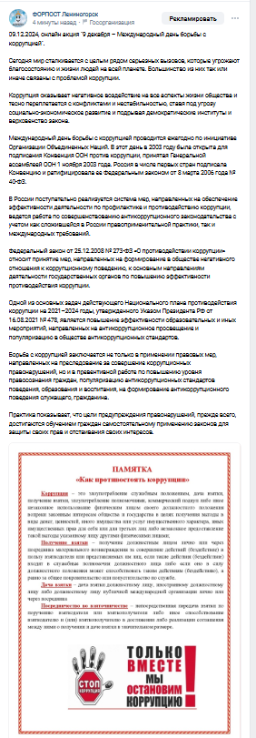
 | 09.12.2024 | Информационная акция «Сохрани руки чистыми», информирование целевой аудитории о антикоррупционной политике в социальных сетях | 1500 | 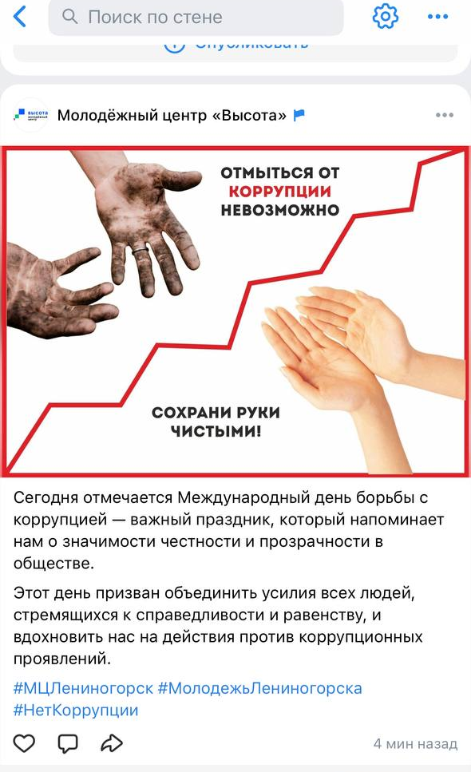  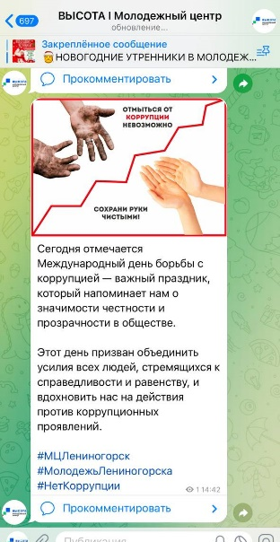
 | 09.12.2024 МБОУ «СОШ №10» | «Мы против коррупции».  Педагог-психолог МБУ «Центр психолого- педагогической помощи детям и молодежи «Логос» Антипова Анастасия Николаевна провела информационное выступление, приуроченное к «Международному дню борьбы с коррупцией». Цель данного мероприятия: донести до молодежи понятие «коррупция», формировать понимание о необходимости борьбы с коррупцией. Анастасия Николаевна обсудила с ребятами само понятие «коррупция», рассмотрела причины его возникновения и обсудила меры, которые можно предпринять чтобы минимализировать ситуации, где главным составом преступления является коррупция. Также ребята посмотрели короткометражные ролики «Мы против коррупции». В заключение мероприятия ребятам представилась возможность сыграть в игру, целью которой является попытаться поставить себя на роль коррупционера, который предлагает взятку или просит взятку, но каждый из участников сценки волен выбирать будет ли он коррумпированным участником. | 21 | https://disk.yandex.ru/d/3Wr9dLoTbb_dsw

- Меры, принятые по организации бесплатной юридической или правовой помощи для населения.
Постановлением руководителя Исполнительного комитета муниципального образования «Лениногорский муниципальный район» «О порядке оказания бесплатной юридической помощи населению на территории муниципального образования «Лениногорский муниципальный район» Республики Татарстан» от 16.06.2010 г. №146 утвержден единый день приема населения.
Все обращения граждан тщательно изучаются, оказывается практическая помощь, даются разъяснения. Также проводится их юридическое сопровождение при проведении судебных заседаний по мере обращения.
За отчётный период 15 гражданам оказана юридическая правовая помощь в виде правового консультирования в устной форме 9, в письменной форме 2, 4 гражданам в виде составления документов правового характера.

Меры, принятые для обеспечения публичности в деятельности и информационной открытости ОМСУ, в том числе: работа по вопросам реализации мер антикоррупционной политики, проведенная с общественными объединениями и организациями антикоррупционной направленности, а также иными общественными формированиями, действующими в муниципальном районе (городском округе).
За отчетный период опубликовано на русском и татарском языках в СМИ материалы на антикоррупционную тему, в т.ч. в сети Интернет, социальной рекламы, в газете «Лениногорские вести» и «Заман сулышы».
Публикуются материалы о деятельности комиссии по координации работы по противодействию коррупции в районе, разъяснения населению нововведения в законодательстве, а также как отстаивать свои права и не стать жертвой коррупционных преступлений.
Обеспечен открытый доступ к информации, размещенной в разделе «Противодействие коррупции» официального сайта Лениногорского муниципального района, в том числе размещены методические материалы и памятки для муниципальных служащих по вопросам противодействия коррупции.
Установлена обратная связь с населением, опубликованы телефоны доверия, размещена информация о ящиках доверия, функционирует электронный сервис «Независимая антикоррупционная экспертиза».
Проведена совместная работа по противодействию коррупции с Общественным советом района и общественными организациями и объединениями. На заседании Общественного совета Помощник Главы выступил с докладом на тему «О реализации антикоррупционной политики в Лениногорском муниципальном районе на 2015-2024 годы». Члены Общественного совета принимают активное участие в проведении совместных мероприятий по противодействию коррупции. Общественным советом проведено анонимное анкетирование в целях профилактики коррупции, результаты анкетирования размещены на официальном сайте Лениногорского муниципального района.

АНКЕТА АНОНИМНОГО ОПРОСА В ЦЕЛЯХ ПРЕДУПРЕЖДЕНИЯ КОРРУПЦИИ
- Что Вы понимаете под коррупцией?
А) Подношение подарков должностным лицам
Б) Вымогательство
В) Взяточничество
Г) Злоупотребление служебным положением
Д) Другое

2.Как бы Вы оценили уровень коррупции в вашем районе:
А) Высокий
Б) Средний
В) Низкий
Г) Коррупции нет

3.Лично Вы готовы материально «благодарить» работника за оказанную помощь в каком-либо учреждении?
А) Да
Б) Нет

4. Сталкивались ли Вы лично с фактами коррупции?
А) Да
Б) Нет

5. По вашему мнению, представители каких профессий наиболее коррумпированы?

А) Сотрудники ГАИ
Б) Медицинские работники
В) Работники образования
Г) полиция
Д) Налоговые инспекции
Е) Работники паспортных столов
Ж) Работники БТИ, земельных служб
З) сотрудники военкоматов
И) сотрудники пожарных инспекций
К) другое

 | 1 вопрос | % |  | 2 вопрос | % |  | 3 вопрос | % |  | 4 вопрос | % |  | 5 вопрос | %
1 | Подношение подарков должностным лицам | 18,32 | 24 | Высокий | 18,32 | 24 | Да | 36,64 | 48 | Да | 27,48 | 36 | Сотрудники ГАИ | 35,07 | 47
2 | Вымогательство | 4,58 | 6 | Средний | 46,56 | 61 | Нет | 63,36 | 83 | Нет | 72,52 | 95 | Медицинские работники | 16,42 | 22
3 | Взяточничество | 48,09 | 63 | Низкий | 20,61 | 27 |  |  |  |  |  |  | Работники образования | 4,48 | 6
4 | Злоупотребление служебным положением | 29,01 | 38 | Коррупции нет | 14,50 | 19 |  |  |  |  |  |  | Полиция | 9,70 | 13
5 | Другое |  | 0 |  |  |  |  |  |  |  |  |  | Налоговые инспекции | 2,99 | 4
6 |  |  |  |  |  |  |  |  |  |  |  |  | Работники паспортных столов | 1,49 | 2
7 |  |  |  |  |  |  |  |  |  |  |  |  | Работники БТИ, земельных служб | 1,49 | 2
8 |  |  |  |  |  |  |  |  |  |  |  |  | Сотрудники военкоматов | 6,72 | 9
9 |  |  |  |  |  |  |  |  |  |  |  |  | Сотрудники пожарных инспекций | 0,00
10 |  |  |  |  |  |  |  |  |  |  |  |  | Другое | 21,64 | 29
 |  |  | 131 |  |  | 131 |  |  | 131 |  |  | 131 |  |  | 134

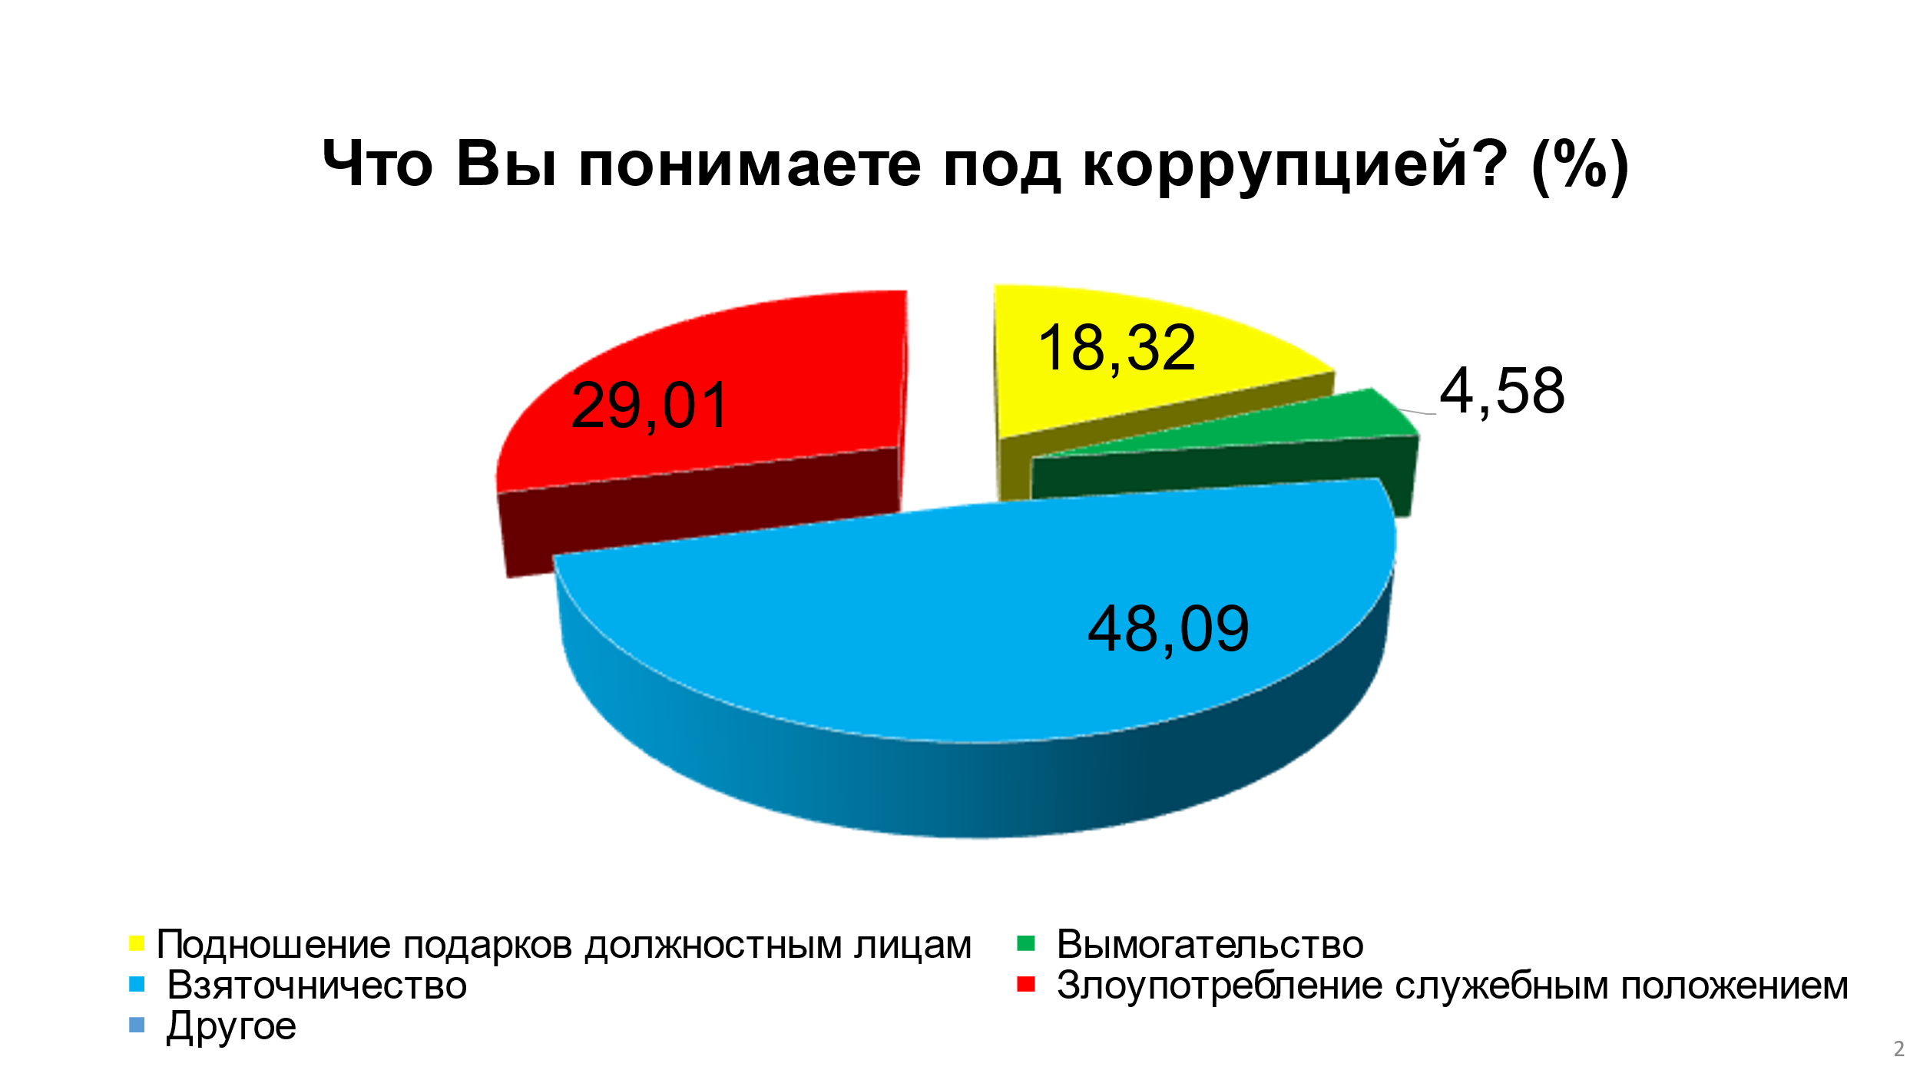

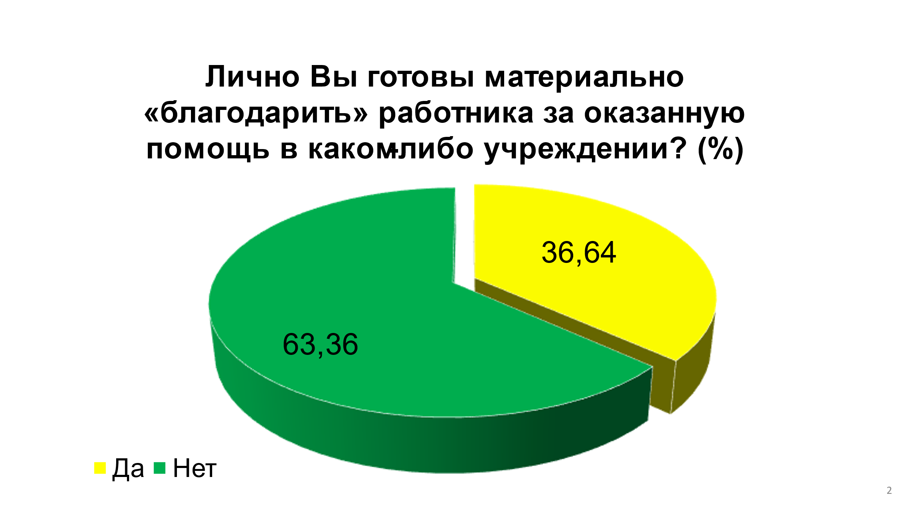

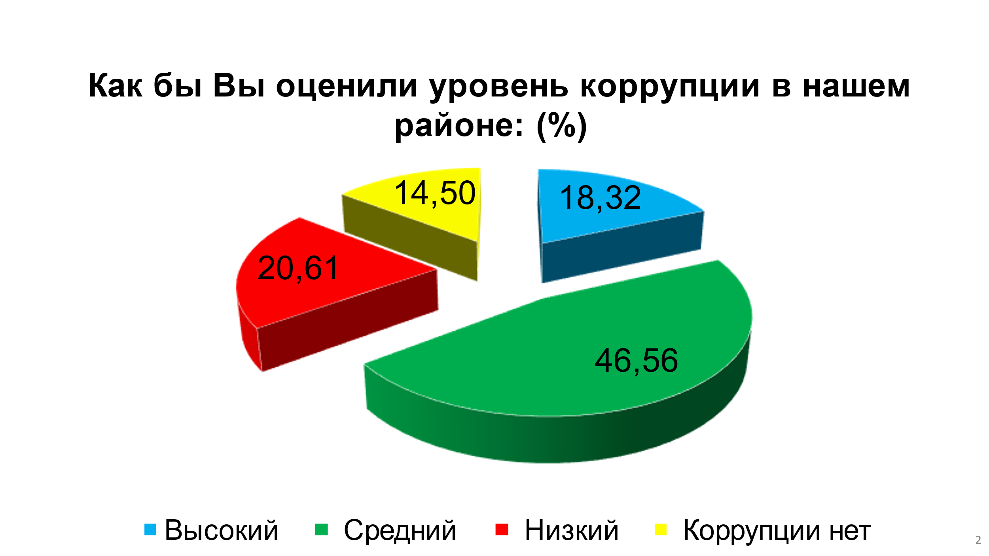

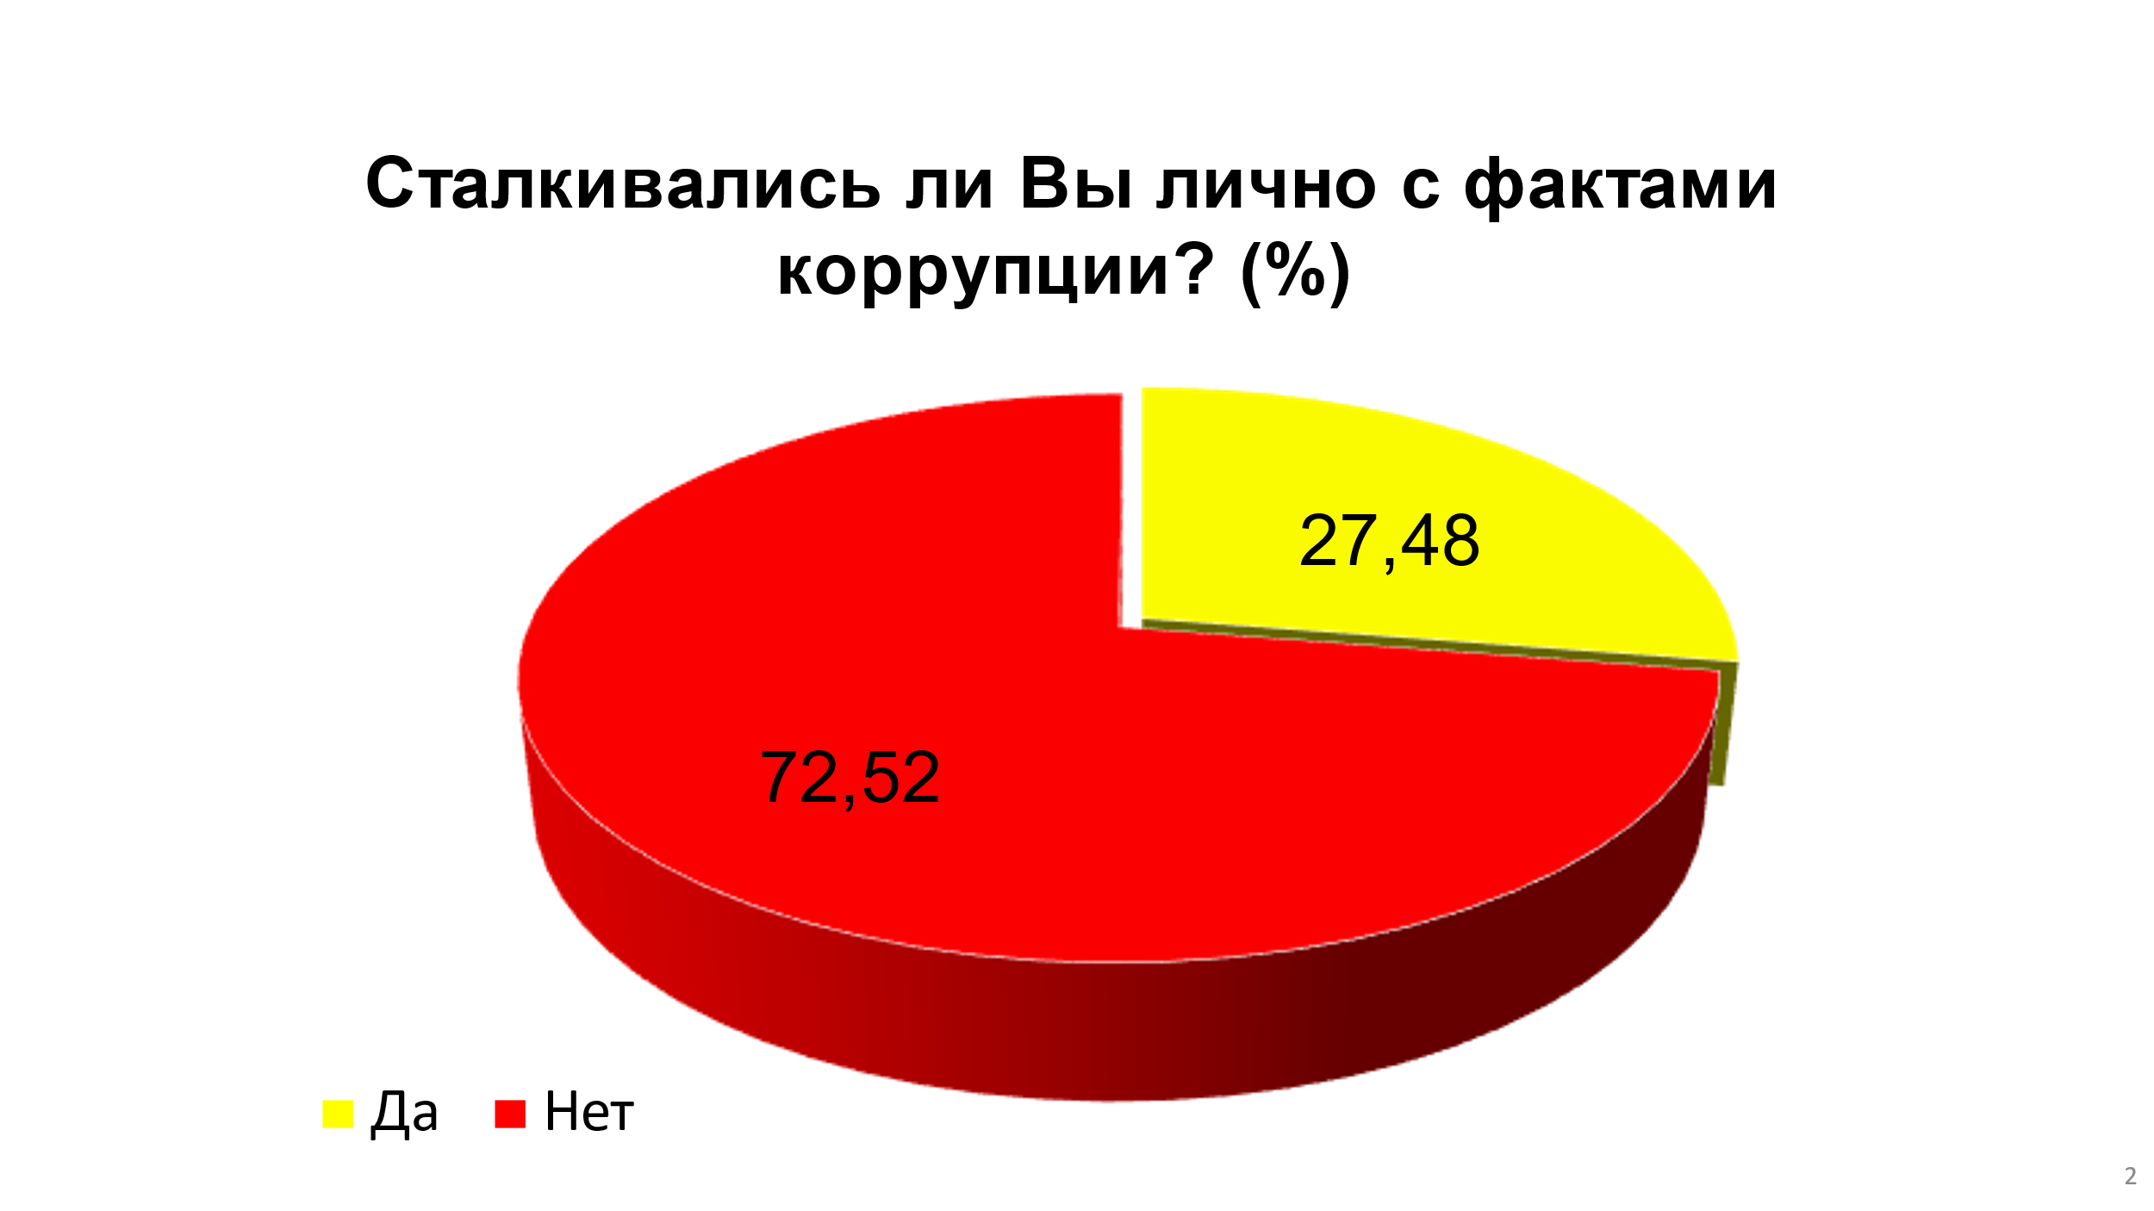

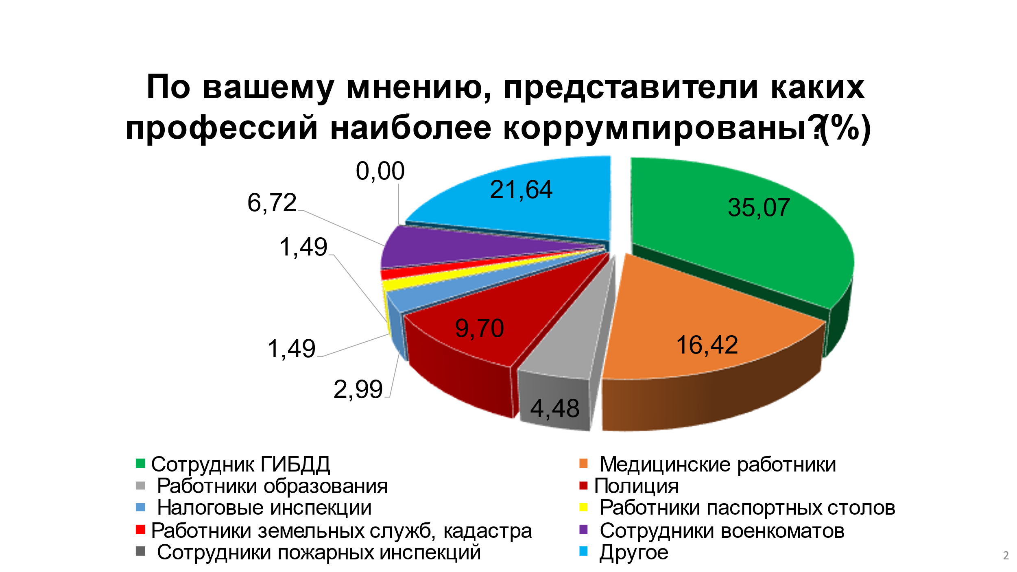

Реализация иных мер, предусмотренных законодательством о противодействии коррупции.
В целях просвещения населения, формирования антикоррупционного мировоззрения, развития правового сознания и гражданской позиции, а также воспитания позитивного отношения к нравственным нормам и повышения уровня правового сознания и правовой культуры в Лениногорске размещены 2 баннера антикоррупционной направленности.

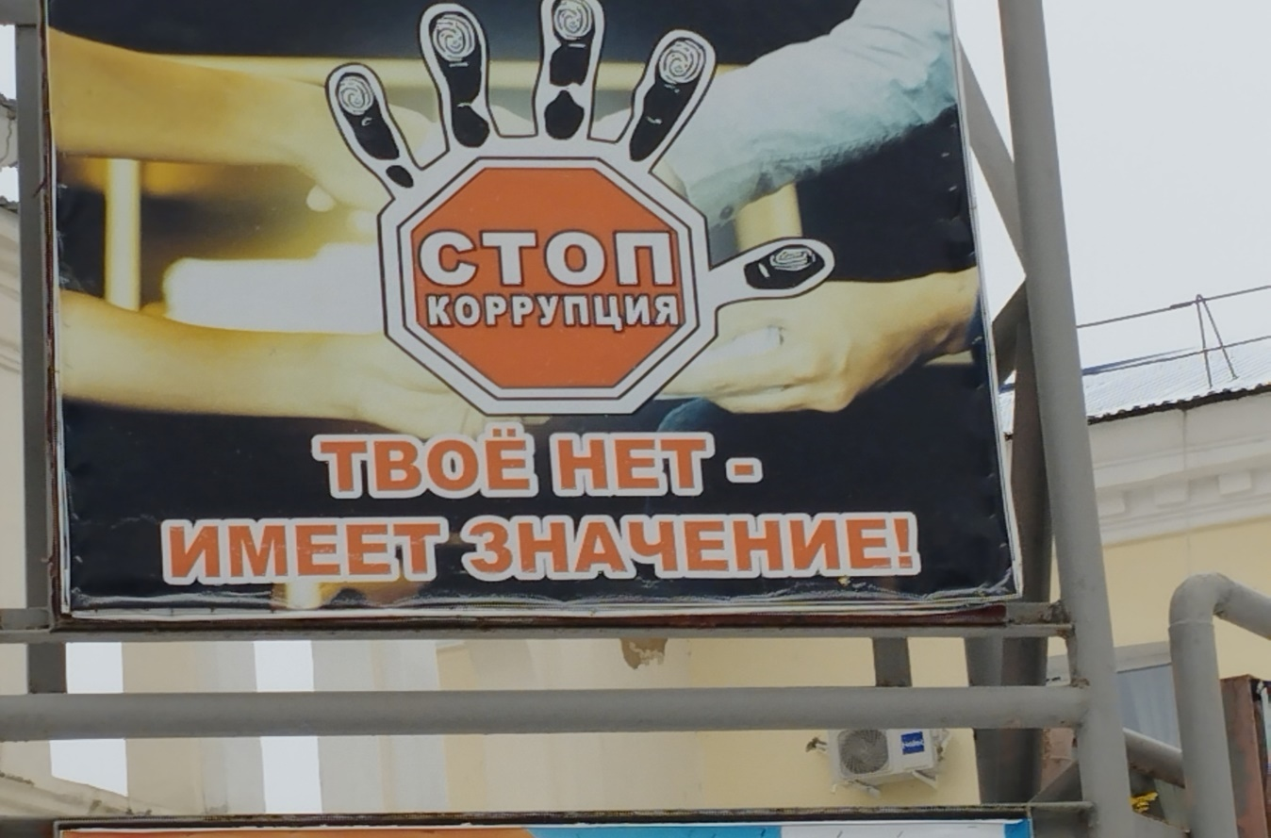

Ежеквартально осуществляется контроль за поступившими обращениями граждан, включая телефон доверия по противодействию коррупции и ящики для обращений граждан. За отчетный период обращений от граждан о совершении коррупционных правонарушений по телефону доверия и обращений граждан не поступало.

